打开题目给的文本是一个01组成的二进制文本，我们先尝试把二进制转成字符，可以到网上找在线网站

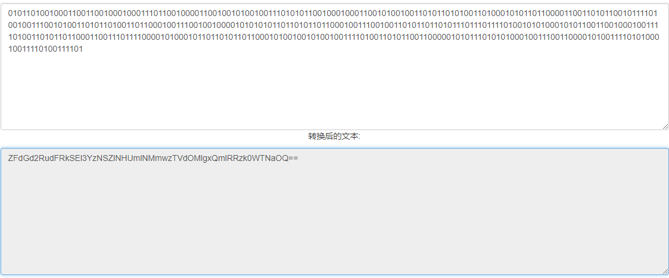

一看这个结尾的==，就可以猜到是base64

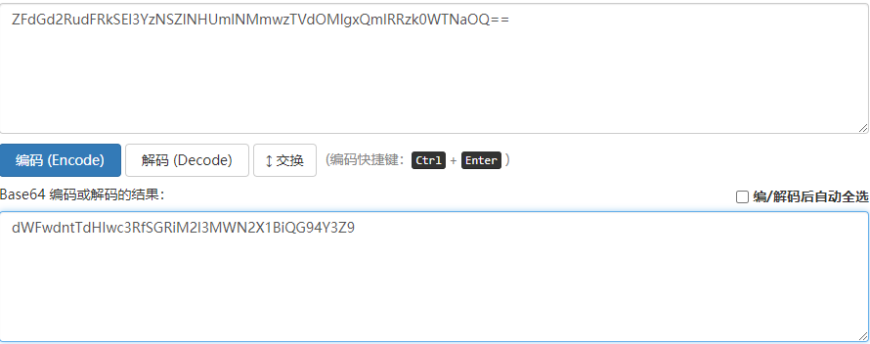

一层解码完，第二层依旧是base64

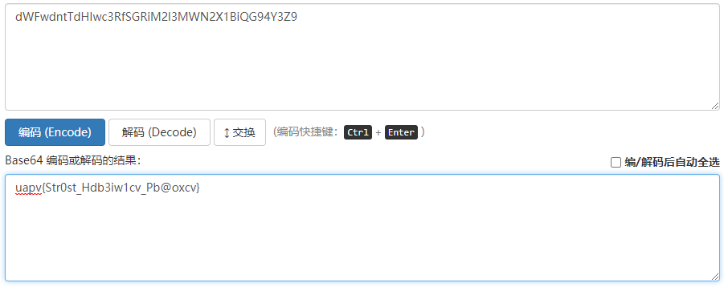

最后这个感觉有flag的格式，但是内容一看就不对劲，结合题目描述给的凯撒，推测出是凯撒加密

